Fax versenden
Datensicherheit:
Fax-Nummern haben ggf. mehrere Benutzer. Alle Personen mit Zugriff auf eine Fax-Nummer können die zugehörigen Faxe und Versandaufträge im UCC-Client anzeigen und löschen.
Hinweise:
- Für diese Funktion benötigen Sie Zugriff auf mindestens eine interne Faxnummer.
- Für den Versand eignen sich ausschließlich PDF-Dateien − idealerweise DIN A4 in schwarz-weiß, ohne Graustufen.
Mit dem UCC-Client können Sie PDF-Dateien als Fax versenden und auf empfangene Faxe zugreifen.
Um ein Fax zu versenden, gehen Sie wie folgt vor:
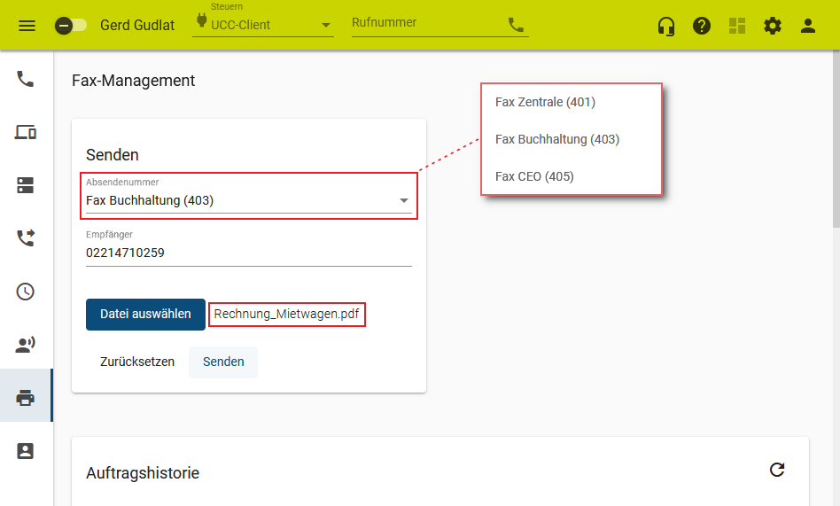
Das Fax wird in der Auftragshistorie unter Ausgehend angezeigt:
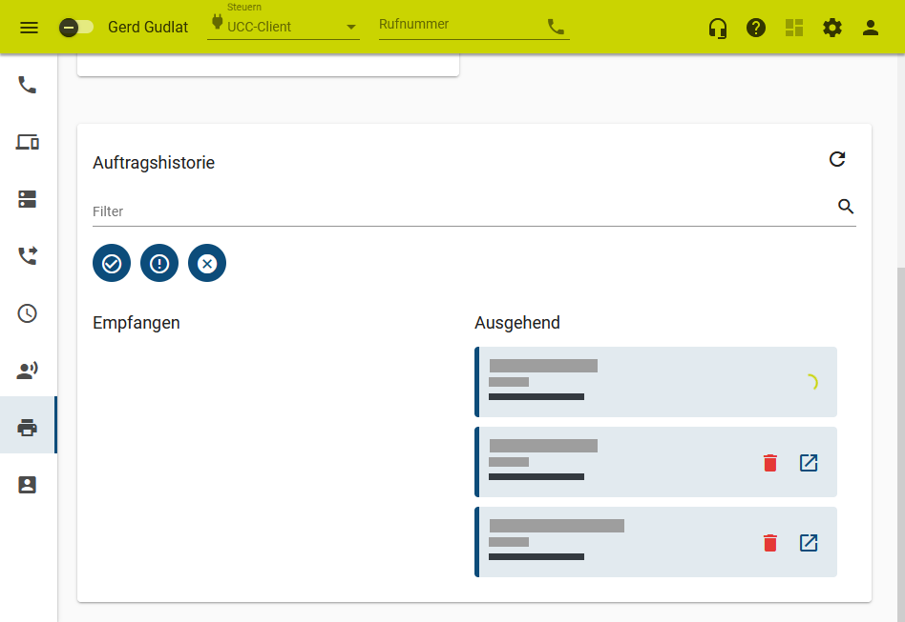 | Hier haben Sie Zugriff auf die folgenden Funktionen:  Einträge suchen  Faxhistorie filtern  Sendebericht 1 oder Fax anzeigen  Versand abbrechen 2  Eintrag löschen  1 Erfordert Einrichtung durch Administrator.  2 Nur bei externer Zielnummer möglich.

